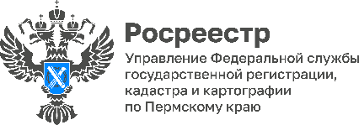

В Пермском крае при долевом строительстве более 70% участников привлекают кредитные средства

Строительство многоквартирных домов в настоящее время осуществляется с привлечением денежных средств по договорам участия в долевом строительстве. По данным Управления Росреестра по Пермскому краю в 2023 году общее количество зарегистрированных договоров участия в долевом строительстве составило 15 301, из которых 74% - с привлечением кредитных средств и средств целевого займа.
В таком случае одновременно с договором участия в долевом строительстве регистрируется залог права требования участника долевого строительства в пользу кредитной организации (банка).
При регистрации договора участия в долевом строительстве в Едином государственном реестре недвижимости указываются:
- определенная договором участия в долевом строительстве цена;
- стороны договора участия в долевом строительстве: застройщик и участник долевого строительства;
-реквизиты договора участия в долевом строительстве;
И существенные условия договора участия в долевом строительстве:
- срок передачи застройщиком объекта долевого строительства участнику долевого строительства;
- сроки и порядок уплаты цены договора;
- гарантийный срок на объект долевого строительства;
- сведения о банке, в котором в соответствии с договором участия в долевом строительстве открыт специальный счет эскроу.
В течение строительства возникает необходимость заключения дополнительных соглашений к договору участия в долевом строительстве, например, об изменении характеристик объекта долевого строительства, цены, срока передачи объекта долевого строительства участнику долевого строительства.
Если оплата цены по договору участия в долевом строительстве была осуществлена с использованием кредитных средств и дополнительным соглашением изменяются вышеуказанные сведения (например,
о характеристиках объекта долевого строительства,
о существенных условиях договора участия в долевом строительстве), тогда перед заключением дополнительного соглашения необходимо получить письменное разрешение (согласие) залогодержателя (банка), если иное не установлено федеральным законом, кредитным договором или договором ипотеки.
Требование предоставления письменного согласия залогодержателя для осуществления учетно-регистрационных действий установлено в части 4 статьи 53 Федерального закона от 13.07.2015 № 218-ФЗ «О государственной регистрации недвижимости».
«Любое изменение кредитного договора, в том числе касающееся кредитуемого объекта недвижимости, является фактическим переоформлением условий ипотеки. Банку необходимо вновь проводить проверку и оценивать риски новых условий. Поэтому важно, до внесения каких-либо изменений, связанных с объектом недвижимости, получить согласие Банка», - комментирует начальник отдела регистрации договоров участия в долевом строительстве Елена Передернина.
В практике Управления Росреестра по Пермскому краю встречаются случаи приостановления государственной регистрации дополнительных соглашений к договору участия в долевом строительстве, заключенных без получения письменного согласия залогодержателя.
Например, гражданка О. заключила за счет кредитных средств со специализированным застройщиком договор участия в долевом строительстве многоквартирного жилого дома в Дзержинском районе г. Перми. В декабре возникла необходимость изменения цены договора, в связи с чем было подписано и представлено в Росреестр дополнительное соглашение к договору об изменении размера денежных средств, подлежащих уплате участником долевого строительства. Согласие банка на заключение дополнительного соглашения представлено не было, государственная регистрация соглашения приостановлена.

Об Управлении Росреестра по Пермскому краю
Управление Федеральной службы государственной регистрации, кадастра и картографии (Росреестр) по Пермскому краю осуществляет функции по государственному кадастровому учету и государственной регистрации прав на недвижимое имущество и сделок с ним, государственного мониторинга земель, государственному надзору в области геодезии, картографии и земельному надзору, надзору за деятельностью саморегулируемых организаций кадастровых инженеров и арбитражных управляющих. Руководитель Управления Росреестра по Пермскому краю – Лариса Аржевитина.
Контакты для СМИ
Пресс-служба Управления Федеральной службы
государственной регистрации, кадастра и картографии (Росреестр) по Пермскому краю

+7 (342) 205-95-58 (доб. 3214, 3216, 3219)
614990, г. Пермь, ул. Ленина, д. 66/2
press@r59.rosreestr.ru
http://rosreestr.gov.ru/

ВКонтакте:  https://vk.com/rosreestr_59 | Телеграм:  https://t.me/rosreestr_59
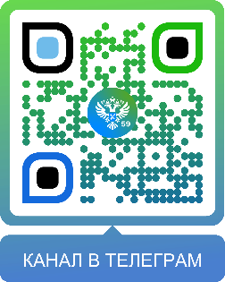
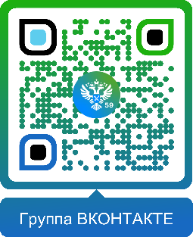

Одноклассники:  https://ok.ru/rosreestr59 | Рутуб:  https://rutube.ru/channel/30420290
